|  |
| --- |
| **Business Process Specification**  **Mobile FS** |

Prepared for:

Table of Contents

Table of Contents 2

List of Figures 5

List of Tables 6

1. Document Version and Document Authorization 7

1.1. Document Version 7

1.2. Document Authorization 7

2. Executive summary 8

2.1. User Requirement Description 8

2.2. High Level Solutions 8

2.3. Primary FSD 9

3. Application Development Check List 10

4. Process Flow 14

5. Use Case List 17

6. Login 18

6.1. High level solution 18

6.2. Flow Process Detail 18

6.3. Screen 22

6.4. Type Data 24

6.5. Process 25

6.6. Authorization 25

6.7. TSD links 25

7. Submit Problem 26

7.1. High level solution 26

7.2. Flow Process Detail 26

7.3. Screen 28

7.4. Type Data 30

7.5. Process 32

7.6. Authorization 32

7.7. TSD links 32

8. Inbox 33

8.1. High level solution 33

8.2. Flow Process Detail 33

8.3. Screen 33

8.4. Type Data 33

8.5. Process 33

8.6. Authorization 33

8.7. TSD links 34

9. Notifikasi 35

9.1. High level solution 35

9.2. Flow Process Detail 35

9.3. Screen 35

9.4. Type Data 35

9.5. Process 36

9.6. Authorization 36

9.7. TSD links 36

10. Profile 37

10.1. High level solution 37

10.2. Flow Process Detail 37

10.3. Screen 38

10.4. Type Data 38

10.5. Process 38

10.6. Authorization 38

10.7. TSD links 38

11. History 39

11.1. High level solution 39

11.2. Flow Process Detail 39

11.3. Screen 39

11.4. Type Data 39

11.5. Process 39

11.6. Authorization 39

11.7. TSD links 39

12. CMS 40

12.1. High level solution 40

12.2. Flow Process Detail 40

12.3. Screen 40

12.4. Type Data 45

12.5. Process 46

12.6. Authorization 46

12.7. TSD links 46

13. List API 47

13.1. High level solution 47

13.2. Flow Process Detail 47

13.3. Screen 47

13.4. Type Data 48

13.5. Process 48

13.6. Authorization 48

13.7. TSD links 48

14. Document links - RDM 49

List of Figures

**No table of figures entries found.**

List of Tables

**No table of figures entries found.**

# Document Version and Document Authorization

## Document Version

|  |  |  |  |
| --- | --- | --- | --- |
| **Version** | **Date** | **Author** | **Description** |
| 1.0 | January 24st ,2018 | Kelvin Elkana Wijaya | Version 1.0 |
|  |  |  |  |
|  |  |  |  |

## Document Authorization

Author, Authorized by,

Kelvin Elkana Wijaya

Date: Date:

**Authorization:**

|  |  |  |
| --- | --- | --- |
| Name and Title | Signature | Date |
|  |  |  |
|  |  |  |
|  |  |  |

# Executive summary

## User Requirement Description

Mobile FS adalah aplikasi mobile yang dibuat untuk mengakomodasi proses Submit Problem yang selama ini dapat dilakukan di Astranet maupun melalui chat. Proses pada Mobile FS pada dasarnya mengikuti proses Submit Problem yang ada saat ini, dengan tambahan beberapa fitur baru. Mobile FS bisa diakses oleh user Astra International maupun non Astra International.

## High Level Solutions

Mobile FS adalah aplikasi mobile yang dibuat khusus untuk platform Android. Mobile FS diapat diakses oleh karyawan Astra International maupun karyawan non Astra International (Astra Group)

Di tampilan halaman login terdapat pilihan untuk login atau sign up. Apabila user terdaftar di Active Directory, makan user tidak perlu melakukan sign up. Untuk user yang tidak terdaftar di Active Directory, maka perlu melakukan sign up. Proses detail tergambar pada gambar di atas.

Beberapa fitur tambahan di aplikasi mobile FS adalah

* FS maupun user dapat membuat tiket untuk user lainnya.
* Geotagging, di mana user dapat melihat posisi FS yang ditunjuk untuk mengerjakan problemnya, maupun admin yang dapat melihat posisi-posisi FS
* Message blast, di mana admin dapat membuat message/announcement yang dapat di blast dan masuk ke notifikasi user

Proses selebihnya mengikuti proses ITSS Submit Problem yang telah berjalan sekarang.

Ketika FS atau user membuat tiket untuk user lainnya, user terkait (yang mempunyai masalah) harus melakukan konfirmasi terlebih dahulu, setelah itu proses akan dilanjutkan seperti biasa.

Tiket incident berGAD PC Support di dispatch ke FS berdasarkan Basecamp

Pada penentuan GAD di page ITCare

1. Dicek apakah problem location AI- HO, jika iya maka akan diperlakukan dengan RRT
2. Jika bukan maka akan di cek GAD- nya, yang merujuk ke GAD PC support yaitu jika Group yang dipilih adalah **Account maintenance, Administrative support, Computing / hardware, dan Microsoft Windows/ Software application** maka akan di-map dengan tabel **Mapping** berdasarkan Problem Location.

Keterangan tambahan :

1. Area leader hanya role yang ditempel pada 7 orang PIC, bukan tabel fisik.
2. Data yang di-maintain Area Leader hanya **Tabel Mapping** yaitu berupa data **Branch Name, Basecamp Name, FS PC Support**. Yang di-maintain adalah data misal ada FS yg berubah, pindah lokasi, cuti, dll. Area leader bertugas maintain FS tiap harinya. Jika ada yang masuk , cuti, sakit, dll, FS tsb di nonaktifkan, dan tiketnya akan **dialihkan** **ke email area leader** untuk di follow up.
3. Untuk AI- HO Amdi A dan Amdi B ada pengecualian (tidak masuk tabel Mapping tp di tabel A-D). Sistem dispatch tetap seperti existing system, yaitu pembagian tiket dilakukan secara cycle round robin. Tidak ada UI untuk set prioritas FS.
4. AI- HO dibagi menjadi beberapa base camp
5. Report sama dengan report saat ini.
6. Untuk PIC AIHO- AMDI VIP berjumlah 4 orang project engineer namun dalam satu minggu yang aktif hanya 1 PIC secara bergantian, jadi 3 orang yang lain defaultnya adalah **inactive.**

## Primary FSD

# Application Development Check List

|  |  |  |  |  |
| --- | --- | --- | --- | --- |
| **APPLICATION DEVELOPMENT CHECK LIST** | | | | |
|  |  |  |  |  |
| **No.** | **Checklist Items** | **Min. Required. for 1st RDM** | **Detail Description** | **Remarks** |
|  | ***Generic*** |  |  |  |
| 1 | Impacted Application | Yes | ITSS |  |
| 2 | Impacted Module | Yes | ITSS modul problem handling |  |
| 3 | Impacted Module on Testing | Yes | ITSS modul problem handling |  |
| 4 | Impacted Organization | Yes | AIHO, AWO, BSO, DSO, HSO, ISO, NDSO, PSO, TSO |  |
| 5 | Involved Parties | Yes | SO, FS, |  |
| 6 | Impacted CIST parties | Yes |  |  |
| 7 | Request Categories | Yes |  |  |
| 8 | Estimated Mandays Effort | Yes | #of mandays |  |
| 9 | Request Classification | Yes | Form, Transaction (Business) |  |
|  | ***BPA point of view*** |  |  |  |
| 10 | Bagaimana proses yang ada sekarang | Yes |  |  |
| 11 | Bagaimana proses baru yang diminta user | Yes |  |  |
| 12 | Siapa/apa yang trigger perubahan |  | Process improvement |  |
| 13 | Benefit apa yang bisa didapat dari perubahan yang diminta | Yes |  |  |
| 14 | BPA's description on business user request | Yes | refer to BPS |  |
| 15 | Apakah sudah ada best practice-nya | No |  |  |
| 16 | Apakah sudah ada solusi standard | Yes |  |  |
| 17 | Apakah requirement akan sering berubah karena trigger dari perubahan bisnis |  |  |  |
| 18 | Report |  |  |  |
|  | Frekuensi penggunaan (daily, weekly, monthly) | Daily |  |  |
|  | Level of users |  |  |  |
|  | Jumlah source data yang digunakan (dari sisi kompleksitas formula, jumlah table, jumlah record) |  |  |  |
|  | Otorisasi user |  |  |  |
| 15 | Interface |  |  |  |
|  | Number of records/transactions involved |  |  |  |
|  | Jumlah system yang terlibat |  |  |  |
|  | Level of user |  |  |  |
|  | Otorisasi user |  |  |  |
| 16 | Form |  |  |  |
|  | Dicetak di kertas apa ? (pre-printed ataukah blank sheet) |  |  |  |
|  | Di-generate via output determination atau via program enhancement |  |  |  |
| 17 | Screen Input/UI |  |  |  |
|  | Number of users |  |  |  |
|  | Number of records/transactions involved |  |  |  |
|  | Level of users |  |  |  |
|  | Otorisasi user |  |  |  |
| 18 | Program aplikasi/enhancement |  |  |  |
|  | Frekuensi penggunaan (daily, weekly, monthly) |  |  |  |
|  | Level of users |  |  |  |
|  | Jumlah source data yang digunakan (dari sisi kompleksitas formula, jumlah table) |  |  |  |
|  | Otorisasi user |  |  |  |
|  | ***Others*** |  |  |  |
| 19 | Application Architecture Review |  |  |  |
| 20 | Infrastructure Architecture Review |  |  |  |
| 21 | Infrastructure pre-requisites |  |  |  |
| 22 | Operation requirements |  |  |  |
| 23 | Investment Analysis |  |  |  |
| 24 | Solution Agreement from Respected Users |  | sign off dari user |  |

# Process Flow

Proses login dilakukan dengan mengecek username dan password user di WSO2.



Verifikasi username dan password ke WSO2 memungkinkan karyawan AIHO maupun Astra Group yang tidak tercatat di AD bisa akses aplikasi Mobile FS.

Di login page juga terdapat fitur sign up dan forget password. Kedua fitur ini hanya digunakan oleh user non AD. User yang terdaftar di AD tidak perlu melakukan sign up, dan penggantian password dilakukan di Astranet, karena akun Mobile FS sama dengan akun Astranet.

Setelah login, proses selanjutnya mengikuti proses submit problem di ITSS.



Fitur tambahan di aplikasi mobile FS adalah FS maupun user dapat membuat tiket untuk user lainnya.



Ketika FS atau user membuat tiket untuk user lainnya, user terkait (yang mempunyai masalah) harus melakukan konfirmasi terlebih dahulu, setelah itu proses akan dilanjutkan seperti biasa.

# Use Case List

1. Login
2. Submit Problem
3. Inbox
4. Notifikasi
5. Profile
6. History

# Login

## High level solution

Login page aplikasi memiliki beberapa fitur, yaitu:

* Login
* Sign Up
* Forget Password

## Flow Process Detail

1. Login

Untuk proses login, user input email dan password. Proses login dapat dilihat pada flow berikut



* Baik user yang terdaftar di AD maupun tidak, pengecekan username dan password dilakukan ke WSO2
* WSO2 yang akan membagi apakah pengecekan harus dilakukan ke AD maupun ke database user lain

1. Sign Up

Proses sign up hanya digunakan untuk user dengan domain email selain @xxx.astra.co.id. Untuk user yang memiliki email @xxx.astra.co.id tidak perlu melakukan sign up.



* Pertama, di cek dulu apakah domain email @xxx.astra.co.id. Jika iya muncul warning tidak perlu sign up dan dapat melakukan login dengan username dan password Astranet.
* Kedua, jika domain email selain @xxx.astra.co.id, cek ke tabel User apakah email sudah terdaftar. Jika belum terdaftar, muncul warning email Anda belum didaftarkan.
* Ketiga, jika email sudah terdaftar di tabel user, cek ke tabel User Master apakah sudah terdaftar. Jika sudah, muncul warning email sudah pernah didaftarkan.
* Keempat, jika di tabel User Master belum terdaftar, maka user akan mendapat email yang berisi kode verifikasi, dan input kode verifikasi tersebut ke Apps. Selanjutnya user input password dengan standar pembuatan password.
* Kelima, jika password memenuhi syarat, maka password tersebut disimpan di tabel User Master

1. Forget Password

Fitur forget password juga digunakan hanya untuk user non AD (dengan domain email selain @xxx.astra.co.id). Untuk user dengan domain email @xxx.astra.co.id tidak ada fitur ini, dan proses forget password dilakukan di Astranet.



* Pertama, di cek dulu apakah domain email @xxx.astra.co.id. Jika iya muncul warning forget password dapat dilakukan di Astranet
* Kedua, jika domain email selain @xxx.astra.co.id, cek ke tabel User apakah email sudah terdaftar. Jika belum terdaftar, muncul warning email Anda belum didaftarkan.
* Ketiga, jika di tabel User sudah terdaftar, maka user akan mendapat email yang berisi kode verifikasi, dan input kode verifikasi tersebut ke Apps. Selanjutnya user input password dengan standar pembuatan password.
* Keempat, jika password baru memenuhi syarat, maka password tersebut disimpan di tabel User Master

## Screen

1. Login

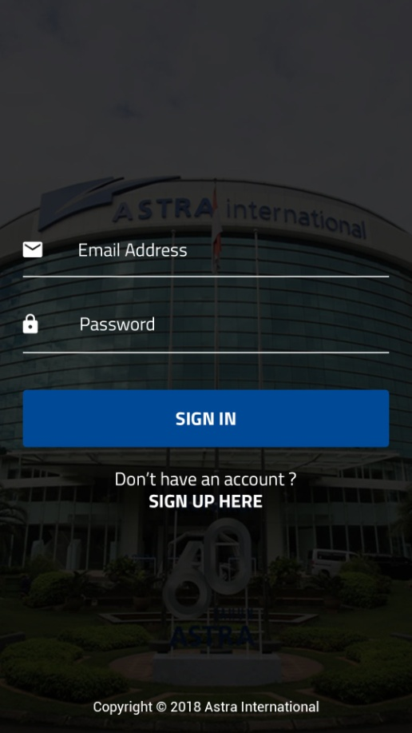

1. Sign Up

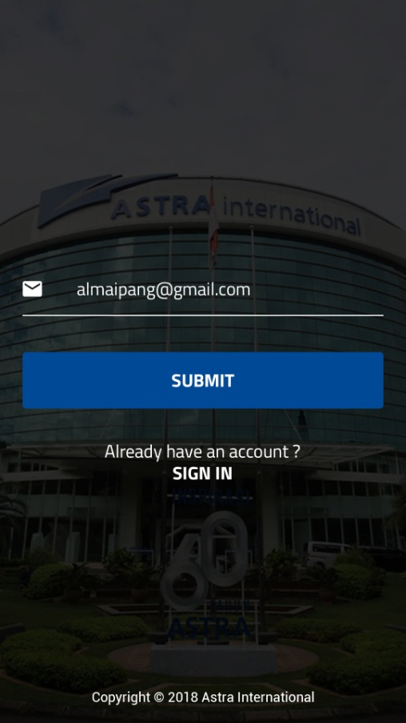

1. Input Verification Code

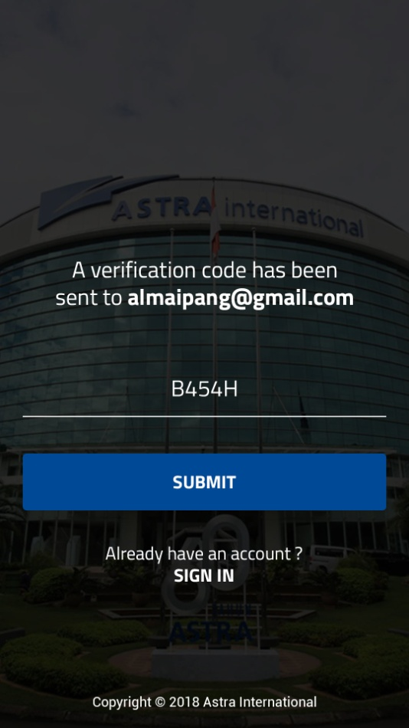

1. Create Password

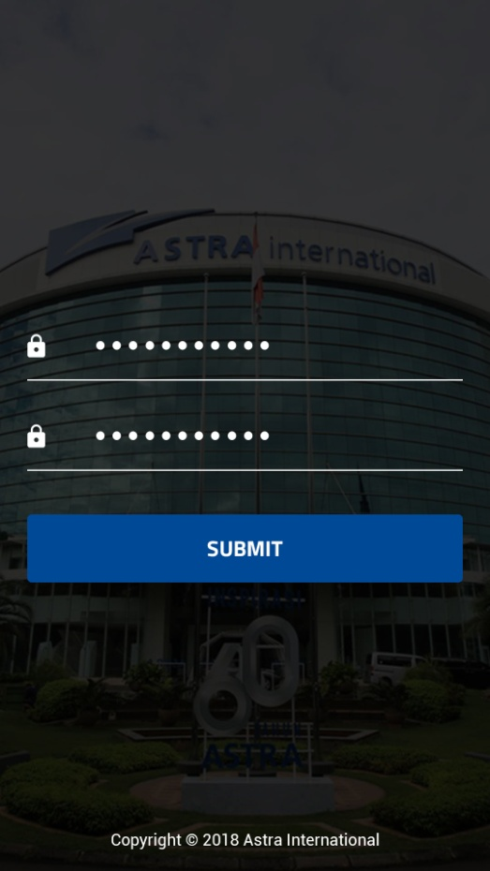

## Type Data

Tabel baru yang harus dibuat:

1. Tabel UserNonAD

Tabel user digunakan untuk menyimpan seluruh user non AD yang didaftarkan ke sistem Mobile FS

|  |  |
| --- | --- |
| UserNonAD | |
| PK | ID |
|  | Rowstatus |
|  | UserName |
|  | NPK |
|  | Fullname |
|  | Phone |
|  | Email |
|  | CreatedBy |
|  | DateCreatedOn |
|  | LastModifiedBy |
|  | LastModifiedOn |

Walaupun pengecekan username dan password dilakukan di WSO2, aplikasi mobile FS tetap harus menyimpan data UserNonAD untuk mengatur role masing-masing user.

## Process

N/A

## Authorization

No authorization

## TSD links

|  |  |  |  |
| --- | --- | --- | --- |
| No | No TSD | System | Link File |
| 1 | N/A |  |  |

# Submit Problem

## High level solution

Semua user yang dapat login ke aplikasi Mobile FS dapat membuat tiket Submit Problem. Tiket Submit Problem yang dibuat di Mobile FS maupun tiket yang dibuat di Astranet ataupun Spark dapat saling terhubung.

Proses submit problem mengikuti proses Submit Problem eksisting

## Flow Process Detail



Fitur tambahan di aplikasi mobile FS yang tidak dapat dilakukan di ITSS Astranet adalah user dapat membuatkan tiket untuk user lain. Secara flow sama, hanya ada tambahan setelah user submit tiket untuk user lain, user yang bersangkutan (yang mempunyai problem) harus melakukan konfirmasi terlebih dahulu, baru tiket akan diteruskan ke FS.

Ada pembeda ketika FS yang membuat tiket on behalf dengan user lain yang membuat tiket on behalf.



Ketika FS membuatkan tiket on behalf, user yang memiliki problem harus melakukan konfirmasi masalah lewat email. Setelah itu user tersebut harus mengisi feedback seperti biasa. Tetapi, ketika user lain yang melakukan request untuk user lainnya, flow akan berjalan seperti biasa.

Dalam proses create tiket, jika user membuat tiket untuk dirinya sendiri, location dapat langsung tergenerate jika user mengaktifkan GPS. Lokasi yang didapat dari GPS ketika submit tiket akan dimapping ke tabel branch, untuk melihat cabang mana yang terdekat dari lokasi user tersebut.

User pembuat tiket juga harus input data user yang punya problem. Sehingga harus ada pengecekan apakah nama dan email tersebut sudah terdaftar atau belum.



FS dapat melihat inbox untuk melihat list tiket yang harus dikerjakan. Inbox dibagi-bagi per aplikasinya.

Data yang ditampilkan di inbox:

* Nomor tiket
* Nama requester
* Tanggal pembuatan tiket
* Sisa waktu SLA

SLA berwarna hijau jika < 3 jam setelah tiket dibuat

> 3 jam, SLA berwarna merah

Tiket dapat diurutkan berdasarkan:

* Nomor tiket
* Durasi SLA
* Tanggal Pembuatan

Baik secara ascending maupun descending

Ketika di klik, maka muncul detail tiket yang dibuat user.

Proses setelahnya mengikuti proses Submit Problem eksisting, dimana FS dapat melakukan transfer, escalate, maupun close tiket.

IMC dan CSA akan tetap melakukan tugasnya via web. Ketika ada FS transfer tiket via mobile FS, maka di Inbox Astranet IMC akan masuk tiket untuk ditransfer. Begitu pula dengan CSA, ketika ada requester reopen tiket via mobile FS, maka di Inbox Astranet CSA akan masuk tiket untuk direview.

Perubahan selanjutnya terletak pada feedback. Di mobile FS, ketika feedback diisi bintang 1,2, atau 3, maka user harus mengisi pilihan tambahan, di mana letak kekurangan FS. Pilihan tambahan ini meliputi:

* Bahasa (language)
* Sikap (attitide)
* Penampilan (appearance)
* Kemampuan (Skill)

Pilihan ini disimpan pada tabel baru, Additional Rating

## Screen

1. Home Page User

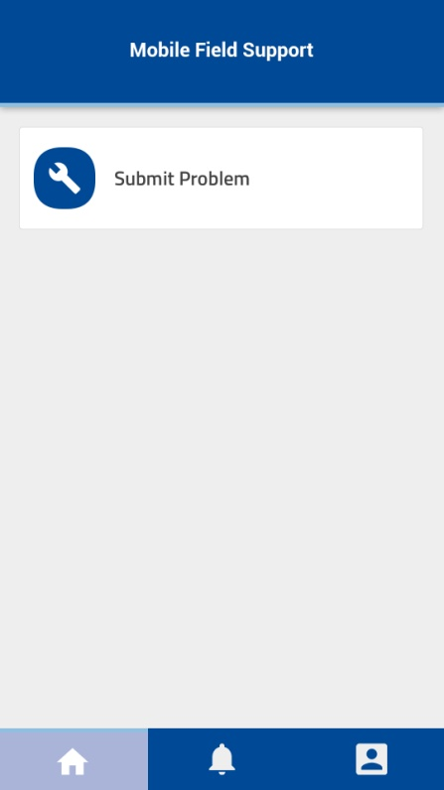

1. Create Ticket

* Pilih user categories

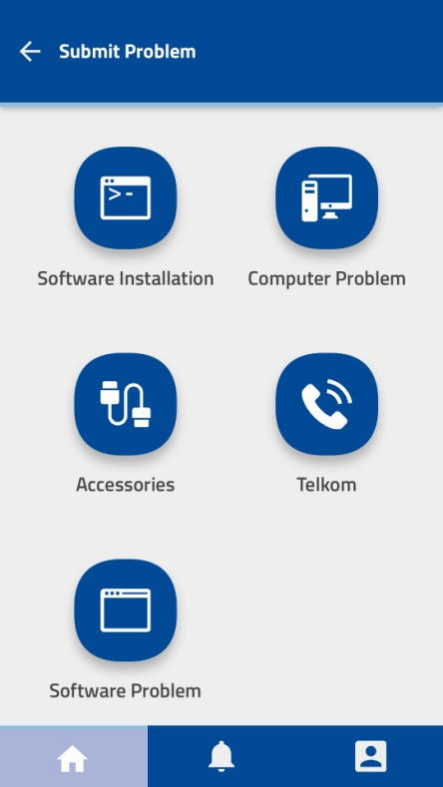

* Isi detail problem

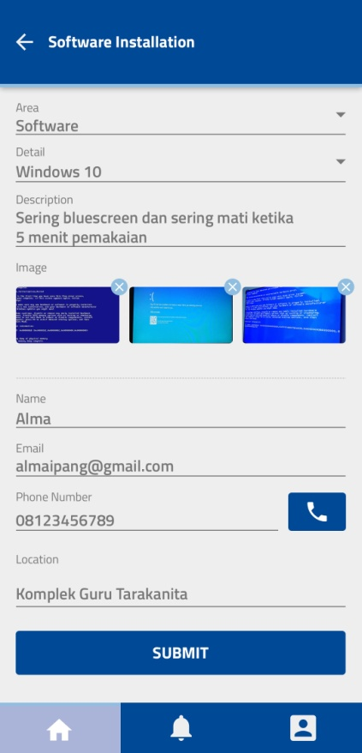

1. Get Image

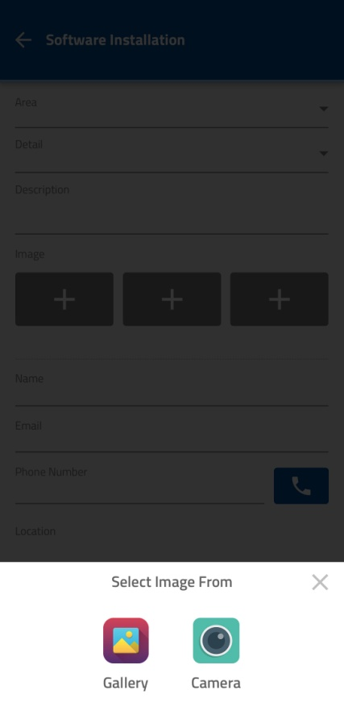

1. Create Ticket FS

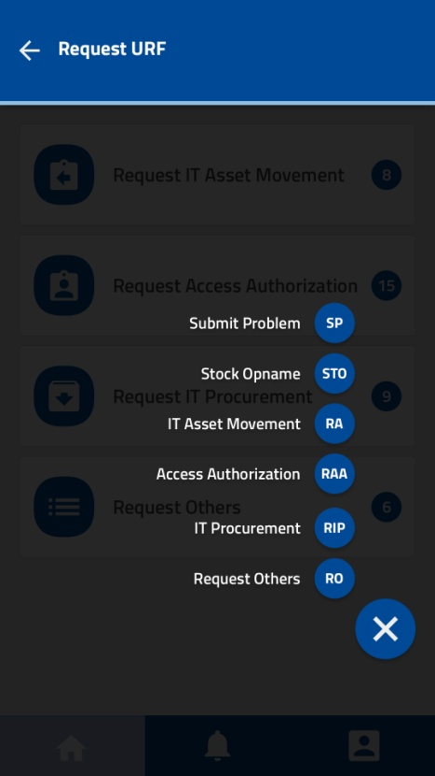

1. Inbox FS

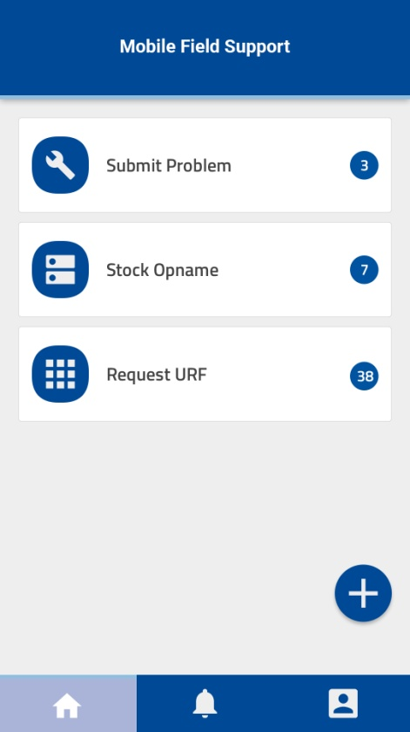

1. Ticket Header

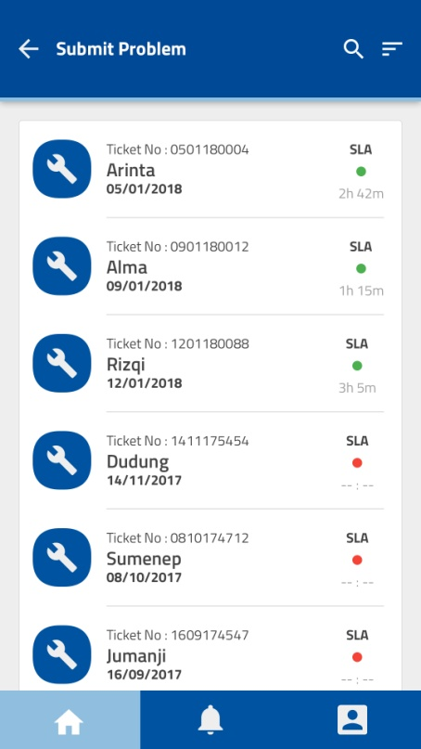

1. Ticket Detail

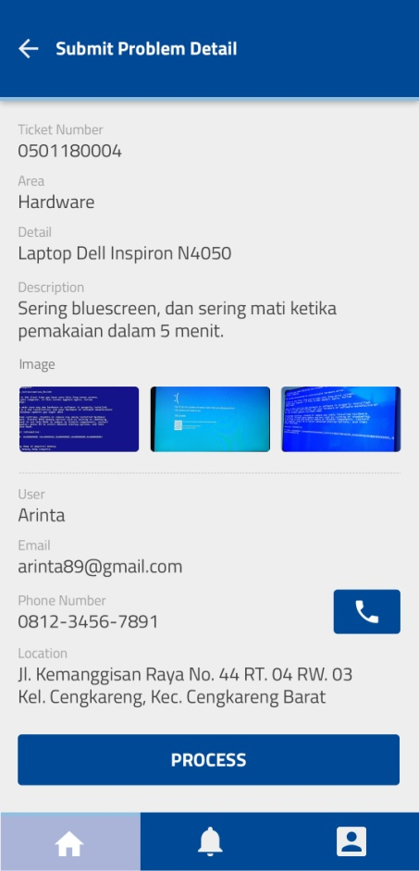

1. Ticket Action

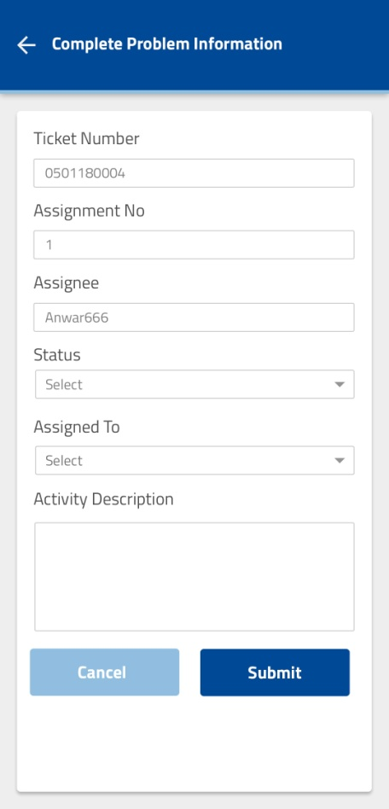

1. User Feedback

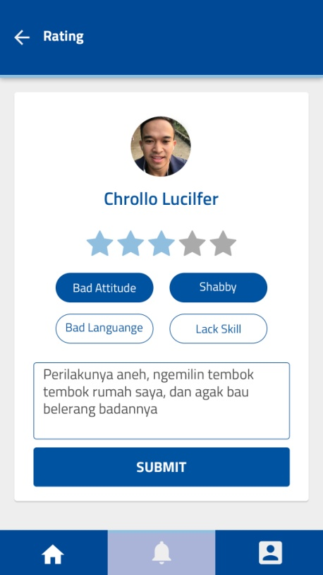

Dengan adanya tambahan isian saat pemberian feedback (Additional Rating), harus dibuat master data AdditionalRating dan tabel baru untuk mapping ComplaintFeedback dengan Additional Rating

Penambahan longitude latitude juga berdampak pada penambahan field di UI create dan maintain master data branch. UI master data branch harus ditambah field longitude latitude untu create dan maintain nya.

## Type Data

Saat login, user akan melihat tampilan menu yang ada di aplikasi Mobile FS. Menu disimpan dalam tabel Menu

|  |  |
| --- | --- |
| Menu | |
| PK | ID |
|  | Rowstatus |
|  | Name |
|  | Sequence |
|  | CreatedBy |
|  | DateCreatedOn |
|  | LastModifiedBy |
|  | LastModifiedOn |

Setelah memilih menu (dalam hal ini Submit Problem), user harus memilih User Categories. User Categories disimpan dalam tabel UserCategories

|  |  |
| --- | --- |
| UserCategories | |
| PK | ID |
|  | Rowstatus |
|  | Name |
|  | MenuID |
|  | CreatedBy |
|  | DateCreatedOn |
|  | LastModifiedBy |
|  | LastModifiedOn |

Penambahan User Categories membuat tabel IncidentAreaGroup perlu ditambah kolom UserCategoriesID

|  |  |
| --- | --- |
| IncidentAreaGroup | |
| PK | ID |
|  | Rowstatus |
|  | UserCategoriesID |
|  | Name |
|  | Description |
|  | CreatedBy |
|  | DateCreatedOn |
|  | ModifiedBy |
|  | ModifiedOn |
|  | TimeStatus |
|  | CompanyID |

Fitur auto location membuat tabel branch harus diedit. Terdapat penambahan kolom longitude latitude untuk masing-masing branch.

|  |  |
| --- | --- |
| Branch | |
| PK | ID |
|  | Rowstatus |
|  | BranchCode |
|  | BranchName |
|  | SalesOrgID |
|  | Longitude |
|  | Latitude |
|  | CreatedBy |
|  | DateCreatedOn |
|  | LastModifiedBy |
|  | LastModifiedOn |

Selain tabel branch, tabel transaksi juga harus diedit, ditambah kolom longitude, latitude dan alamat user. Selain itu adanya fitur on behalf membuat tabel harus menyimpan flag apakah yang membuat tiket tersebut adalah FS atau bukan

|  |  |
| --- | --- |
| Complaint | |
| PK | ID |
|  | Rowstatus |
|  | ApplicationID |
|  | TicketStatusID |
|  | BusinessAreaID |
|  | IncidentAreaDetailID |
|  | SeverityLevelID |
|  | TicketNumber |
|  | TicketRefNumber |
|  | TicketDescription |
|  | RequestDescription |
|  | EmailCCAddress |
|  | Attachment |
|  | NotesHistory |
|  | EstimatedExpectedOn |
|  | CalculatedExpectedOn |
|  | ReservedBy |
|  | ReservedOn |
|  | SolvedOn |
|  | ClosedOn |
|  | CreatedBy |
|  | CreatedOn |
|  | ModifiedBy |
|  | ModifiedOn |
|  | TimeStatus |
|  | Longitude |
|  | Latitude |
|  | Location |
|  | IsFS |

Penambahan isian pada feedback berdampak pada

* dibuatnya tabel baru, AdditionalRating

|  |  |
| --- | --- |
| AdditionalRating | |
| PK | ID |
|  | Rowstatus |
|  | ApplicationID |
|  | Name |
|  | Description |
|  | CreatedBy |
|  | DateCreatedOn |
|  | LastModifiedBy |
|  | LastModifiedOn |

* membuat tabel baru, ComplaintAdditionalRating untuk mapping tabel ComplaintFeedback dengan Additional Rating

|  |  |
| --- | --- |
| ComplaintAdditionalRating | |
| PK | ID |
|  | ComplaintFeedbackID |
|  | FeedbackOptionID |
|  | CreatedBy |
|  | DateCreatedOn |
|  | LastModifiedBy |
|  | LastModifiedOn |

## Process

N/A

## Authorization

## TSD links

# Notifikasi

## High level solution

Notifikasi menggabungkan 2 hal:

* Informasi update tiket
* Message blast dari admin

## Flow Process Detail

Informasi update tiket didapat FS ketika:

* Ada tiket baru yang di assign ke FS tersebut
* Ada tiket hasil transfer dari FS lain
* Ada tiket hasil escalate dari FS lain
* Ada tiket yang di reopen oleh user

Message blast dibuat oleh admin di CMS, dan dikirim ke user tertentu sesuai pilihan admin.

Informasi yang ditampilkan:

* Kategori notifikasi (transfer, escalate, reopen, atau alert)
* Nama pembuat berita (admin, FS sebelumnya, atau user)
* Waktu dibuatnya tiket/alert
* Untuk tiket, terdapat informasi sisa waktu SLA

## Screen

1. Notifikasi

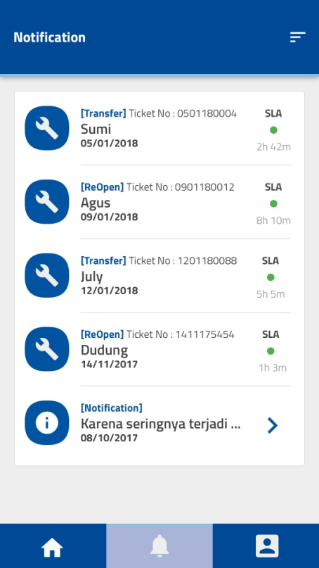

1. Notifikasi Detail

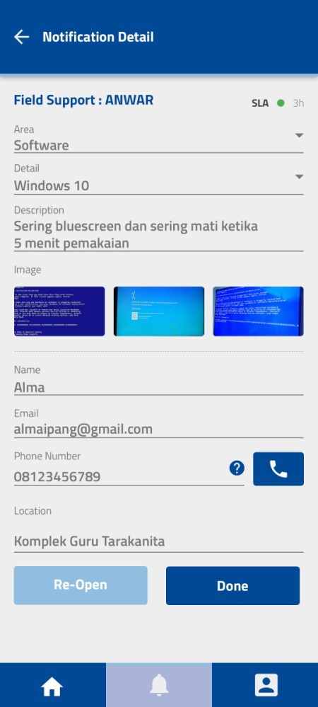

## Type Data

Berita yang dibuat admin dari CMS disimpan dalam tabel Alert

1. Tabel Alert

Tabel Alert digunakan untuk berita-berita yang dibuat admin dari CMS untuk disebar ke semua user maupun ke grup tertentu saja

|  |  |
| --- | --- |
| Alert | |
| PK | ID |
|  | Rowstatus |
|  | Title |
|  | Description |
|  | AlertGroupID |
|  | CreatedBy |
|  | DateCreatedOn |
|  | LastModifiedBy |
|  | LastModifiedOn |

1. Tabel AlertGroup

Tabel AlertGroup dibuat untuk mengelompokkan user ke dalam group, agar berita yang disebar dapat dikirim hanya ke group tertentu

|  |  |
| --- | --- |
| AlertGroup | |
| PK | ID |
|  | Rowstatus |
|  | AlertGroupName |
|  | CreatedBy |
|  | DateCreatedOn |
|  | LastModifiedBy |
|  | LastModifiedOn |

1. Tabel AlertGroupProfile

Tabel AlertGroupProfile dibuat untuk mencatat user yang tergabung dalam masing-masing group

|  |  |
| --- | --- |
| AlertGroupProfile | |
| PK | ID |
|  | Rowstatus |
|  | AlertGroupID |
|  | ProfileID |
|  | CreatedBy |
|  | DateCreatedOn |
|  | LastModifiedBy |
|  | LastModifiedOn |

## Process

N/A

## Authorization

No authorization

## TSD links

|  |  |  |  |
| --- | --- | --- | --- |
| No | No TSD | System | Link File |
| 1 | N/A |  |  |

# Profile

## High level solution

Profile digunakan untuk melihat data diri user tersebut. Khusus untuk user non AD, di profile ini juga terdapat fitur change password. Selain itu, log out juga dapat dilakukan dari menu ini.

## Flow Process Detail

Data yang ditampilkan di profile:

* Email
* Nama
* Location

Jika user menggunakan email dengan domain @xxx.astra.co.id, maka data profile diambil dari AD. Jika user menggunakan domain email selain @xxx.astra.co.id, maka data profile diambil dari tabel UserNonAD

Jika user menggunakan domain email selain @xxx.astra.co.id, maka terbuka menu change password. Untuk melakukan change password, user harus input kode verifikasi yang dikirim ke email, lalu masukkan password lama, password baru, dan konfirmasi password baru.



Profile yang diupdate akan tercatat di tabel UserNonADPassword, insert row baru dan mengubah rowstatus password lamanya

## Screen

1. Profile

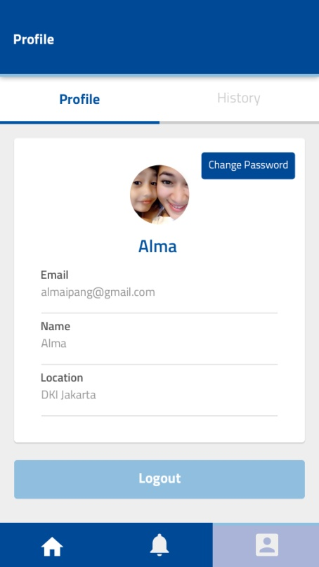

1. Change Password

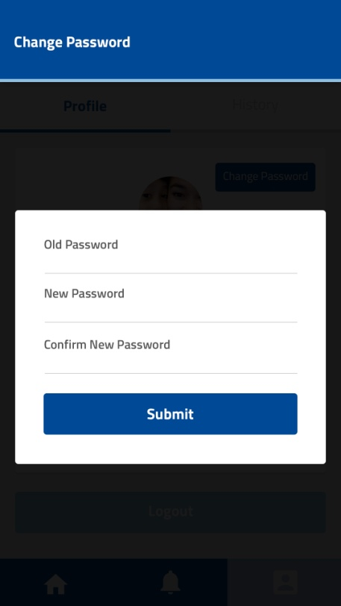

1. Change Password Success

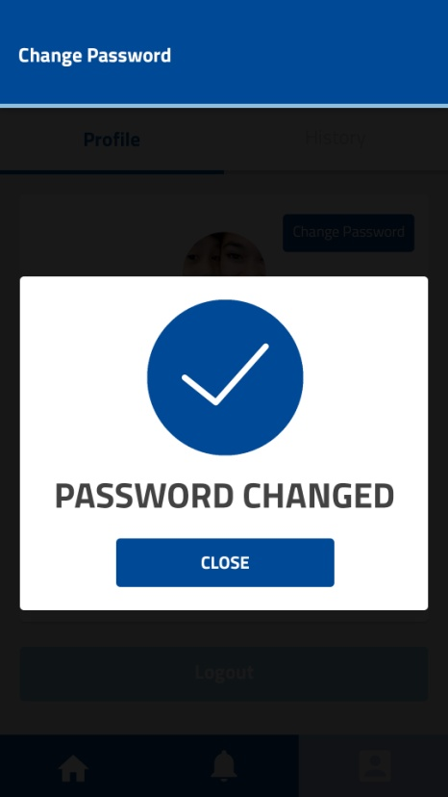

## Type Data

N/A

## Process

N/A

## Authorization

No authorization

## TSD links

|  |  |  |  |
| --- | --- | --- | --- |
| No | No TSD | System | Link File |
| 1 | N/A |  |  |

# History

## High level solution

History digunakan untuk melihat aktivitas terakhir user di applikasi Mobile FS

## Flow Process Detail

Seluruh aktivitas user, baik

* Create ticket
* Proses tiket
* Transfer tiket
* Escalate tiket
* Reopen tiket
* Close tiket

Akan masuk ke history aplikasi

## Screen

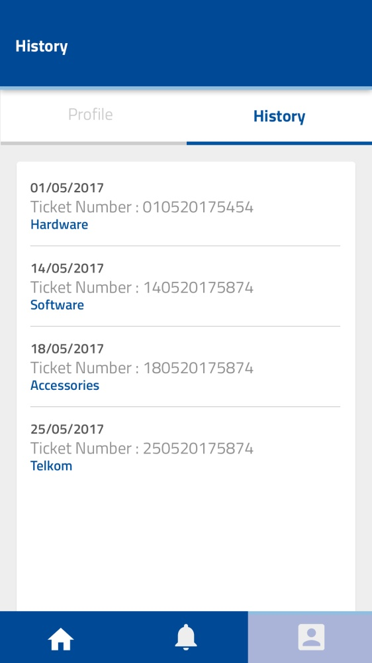

## Type Data

N/A

## Process

N/A

## Authorization

No authorization

## TSD links

|  |  |  |  |
| --- | --- | --- | --- |
| No | No TSD | System | Link File |
| 1 | N/A |  |  |

# CMS

## High level solution

Terdapat beberapa fitur yang dapat digunakan di CMS Mobile FS, antara lain:

* Monitoring posisi FS
* Menampilkan report feedback customer atas tiket Submit Problem yang telah selesai
* Menampilkan report status tiket
* Buat berita/alert yang dapat disebar ke semua user atau group tertentu

## Flow Process Detail

N/A

## Screen

CMS Mobile FS terdapat 4 menu:

* Track FS Position
* Report
* Alert
* Master Data

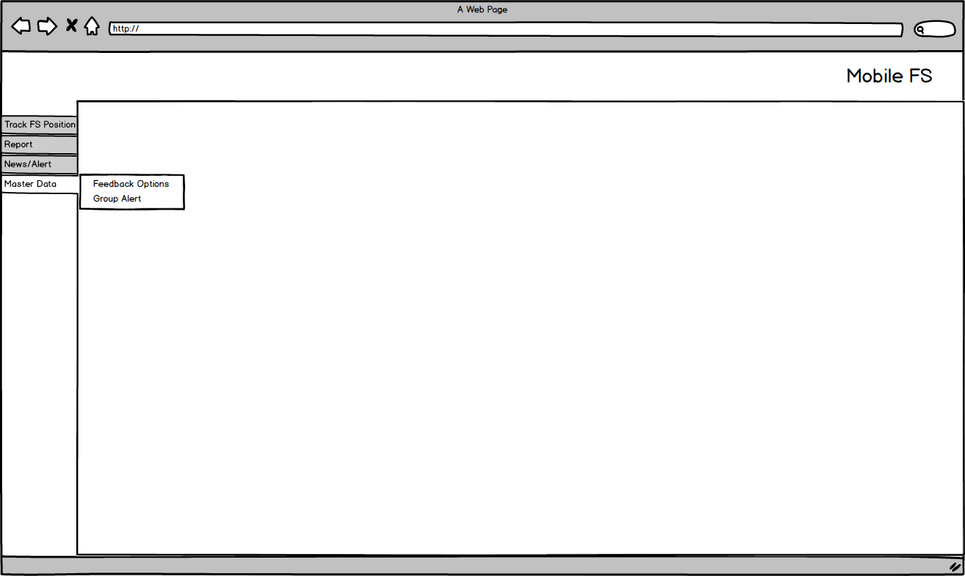

Track FS Position digunakan admin untuk mengetahui posisi seorang FS. Admin dapat mencari FS yang ingin dilihat posisinya, lalu melihat di peta. Posisi FS dapat diketahui karena secara rutin aplikasi akan mengirim data longitude latitude lokasi FS.

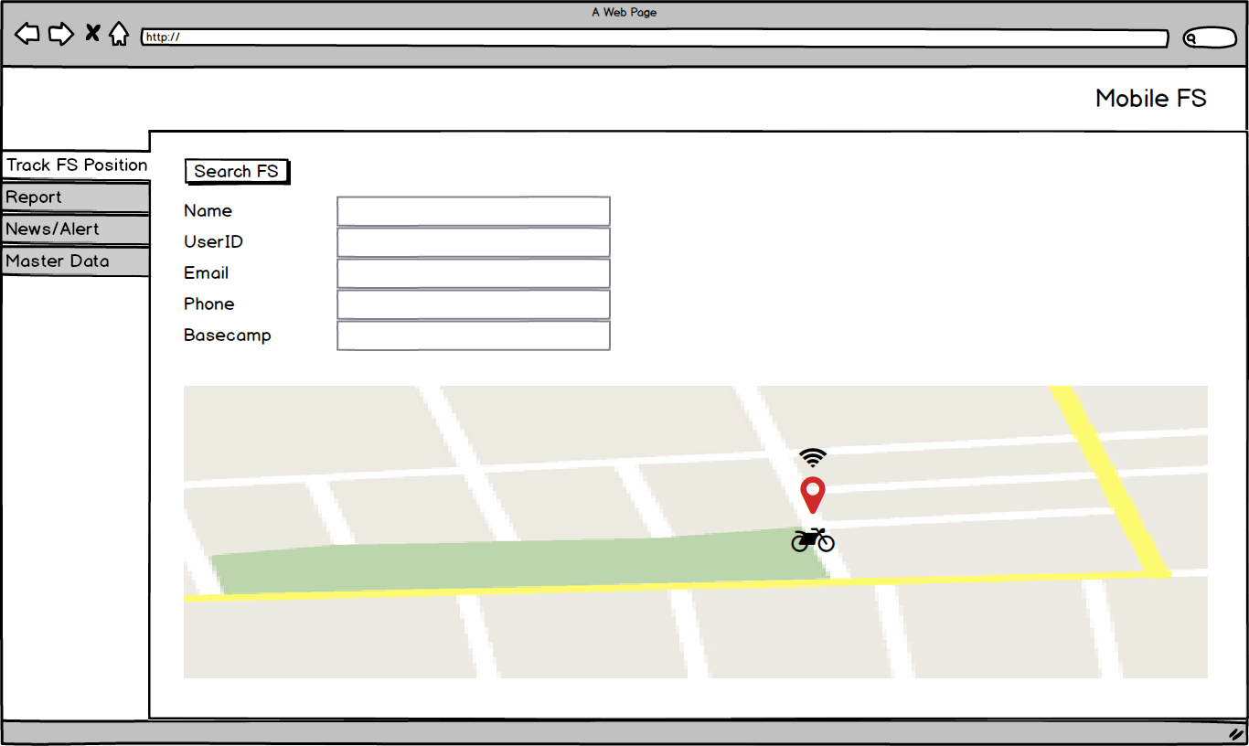

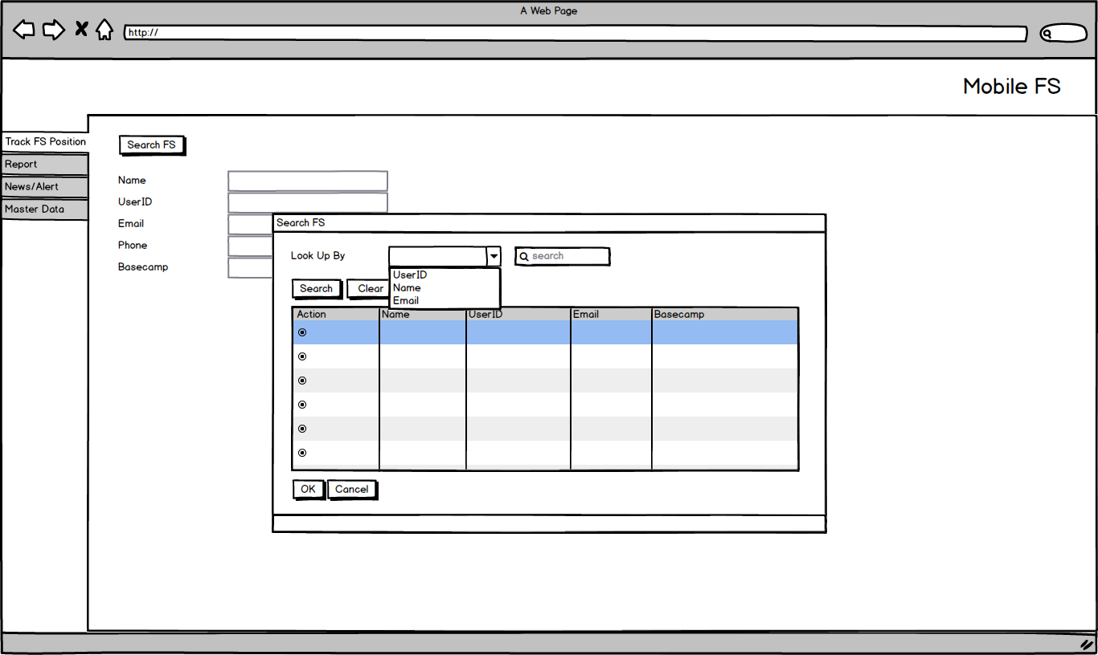

Menu report digunakan admin untuk melihat:

* Status tiket
* Feedback user

Terdapat fitur download to excel untuk masing-masing report

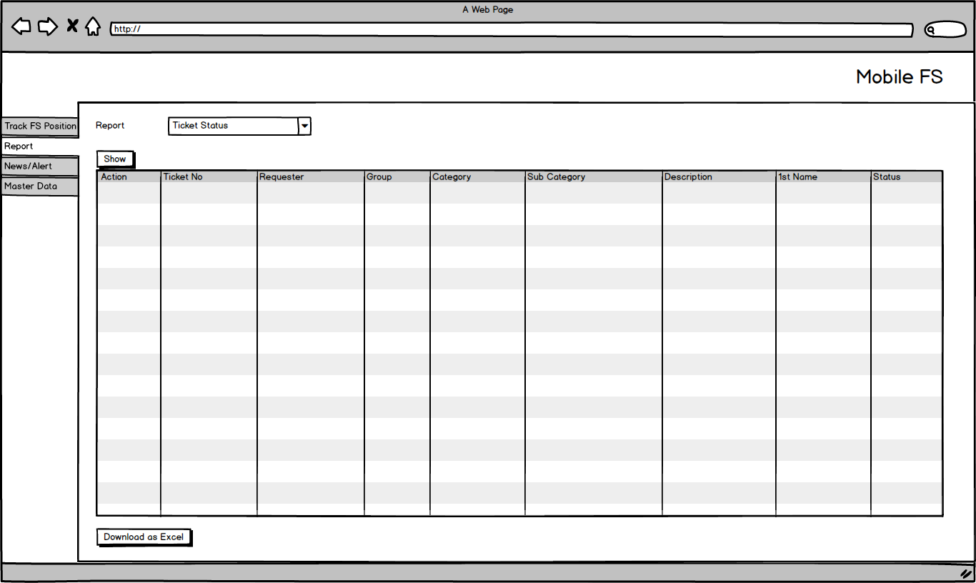

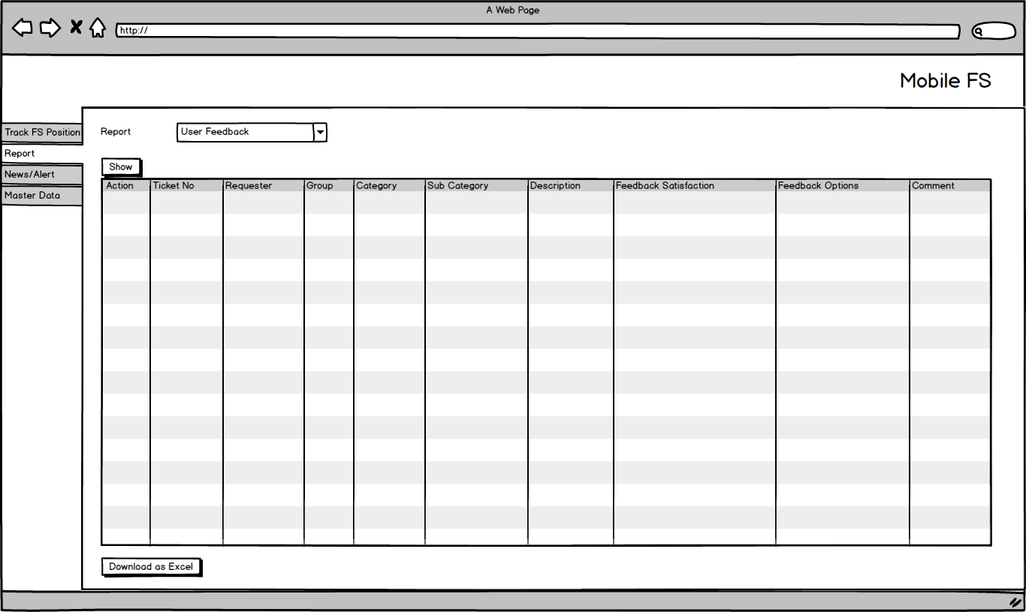

Menu alert digunakan admin untuk menyebarkan berita/alert ke seluruh user maupun grup tertentu saja

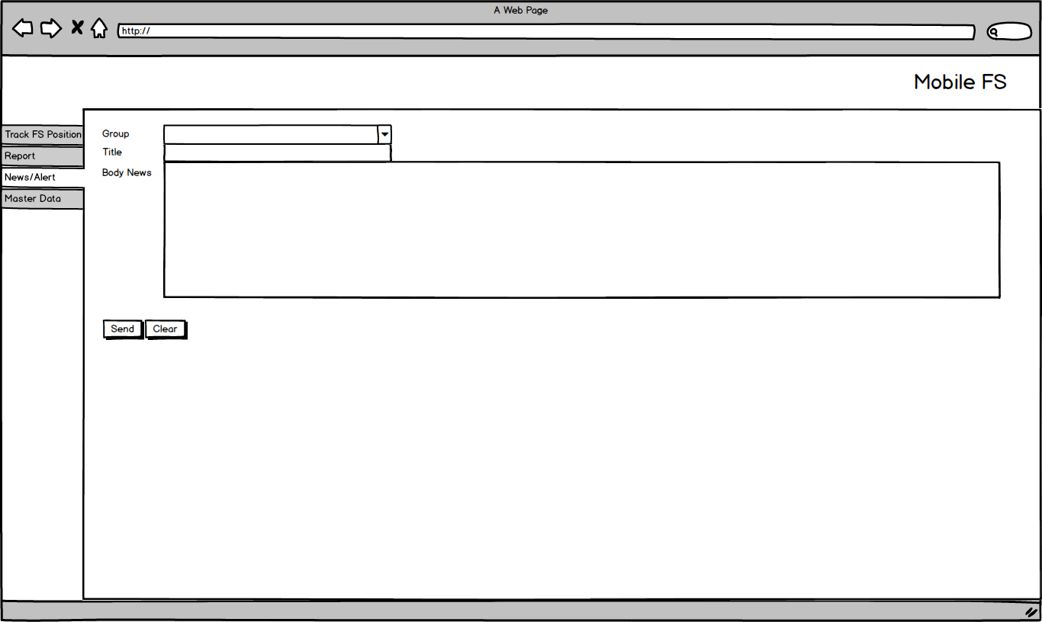

Menu master data terdiri dari:

* Master data feedback options
* Master data group alert

Master data feedback options digunakan untuk menambah pilihan pertanyaan saat user mengisi feedback. Saat ini terdapat 4 pilihan, yaitu appearance, attitude, skill, language

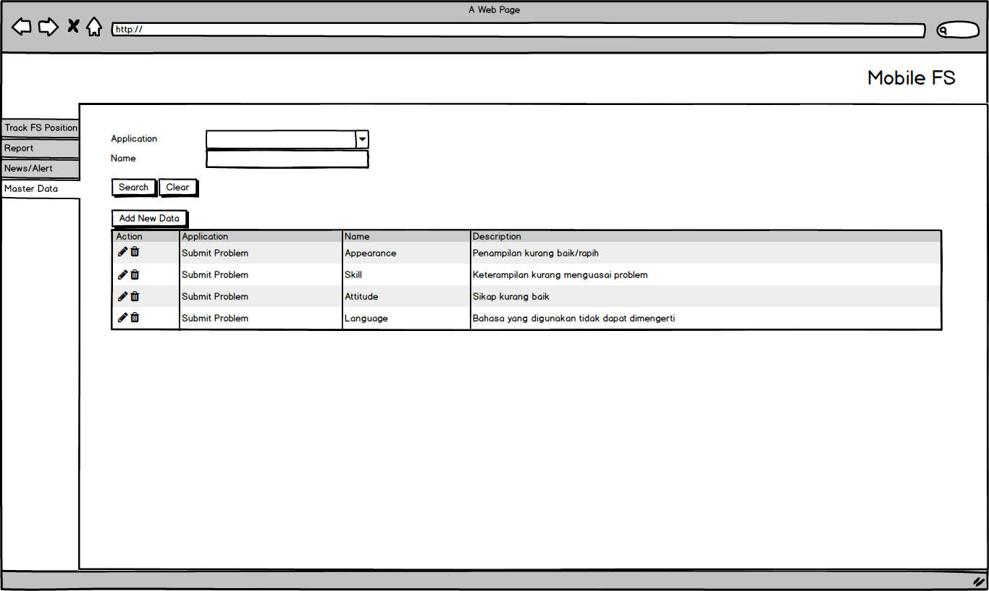

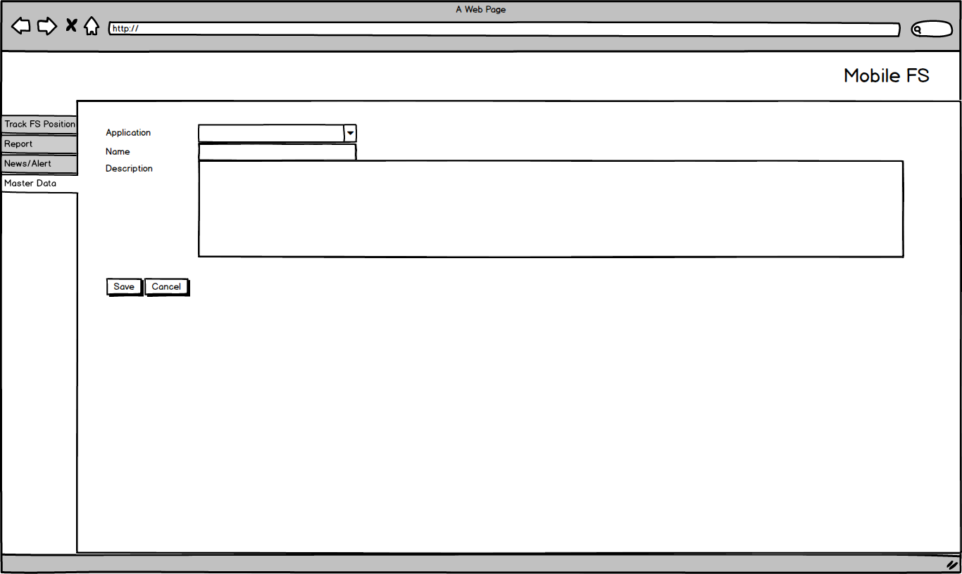

Master data group alert digunakan untuk maintain group yang dapat dipilih saat admin ingin menyebar berita/alert

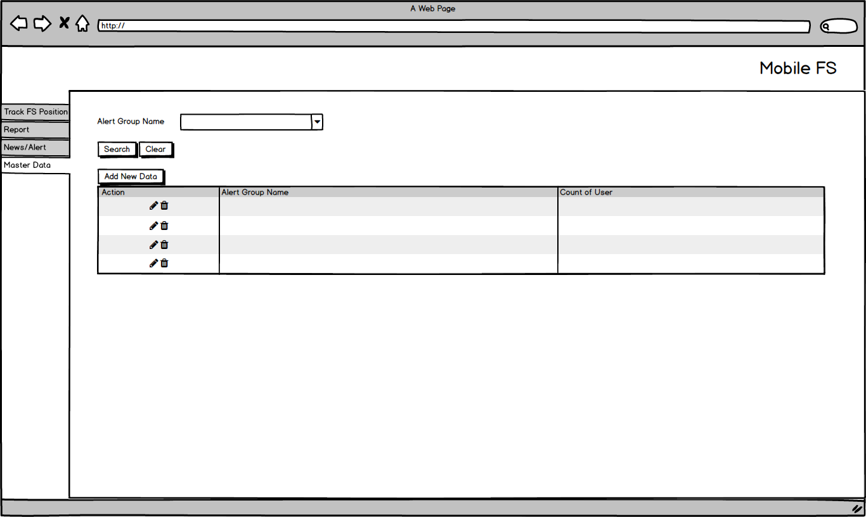

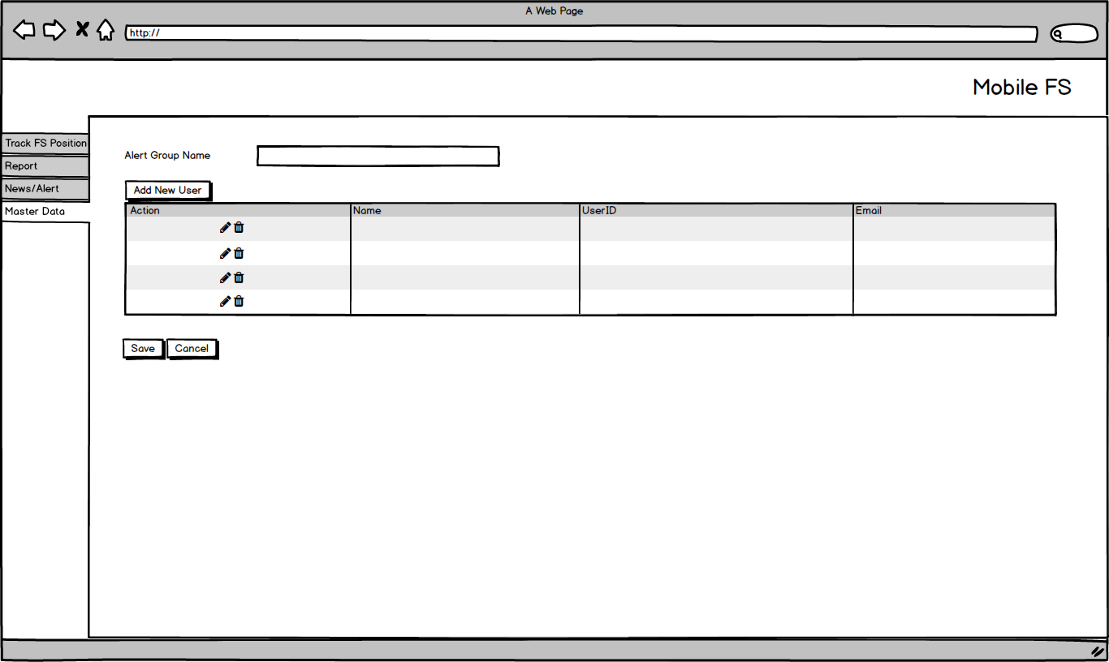

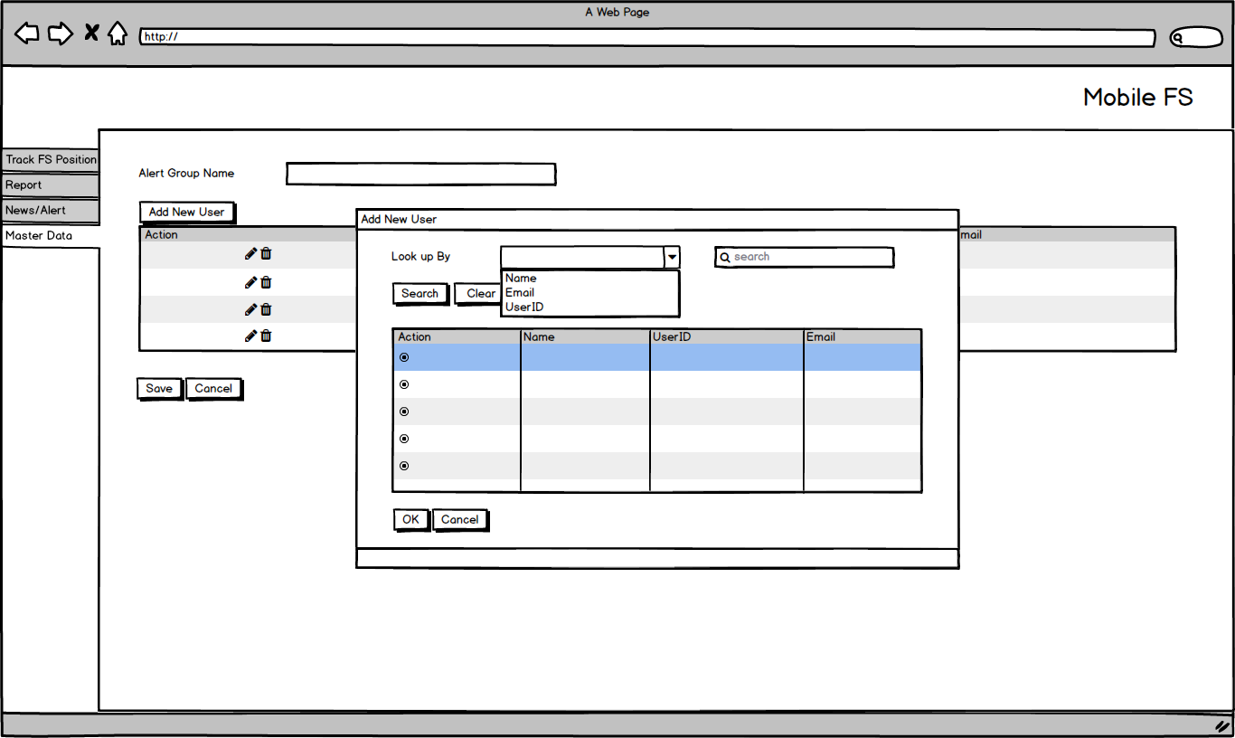

## Type Data

N/A

## Process

N/A

## Authorization

No authorization

## TSD links

|  |  |  |  |
| --- | --- | --- | --- |
| No | No TSD | System | Link File |
| 1 | N/A |  |  |

# List API

## High level solution

List API yang digunakan di Mobile FS

## Flow Process Detail

* Submit Problem – FS
  + Login
    - POST = api/login
    - POST = api/getinboxheaders
    - POST = api/syncgoogletoken
  + Transaksi
    - POST = api/getinboxdetail
    - POST = api/postactionsubmitproblem
    - POST = api/postrequestsubmitproblem (on-behalf)
* Submit Problem – Customer
  + Login
    - POST = api/login
    - POST = api/getmenuitems
    - POST = api/syncgoogletoken
  + Transaksi
    - POST = api/postrequestsubmitproblem
    - POST = api/postfeedbacksubmitproblem
  + Change Password
    - POST = api/postchangepassword
  + History
    - POST = api/postrequesthistory
* Master Data
  + POST = api/getmasterdata
    - Menu
    - User Category
    - Problem Group
    - Problem Area
    - Problem Detail
    - Root Cause Group
    - Root Cause Area
    - Root Cause Detail
    - Profile FS
    - Additional Rating

## Screen

N/A

## Type Data

N/A

## Process

N/A

## Authorization

No authorization

## TSD links

|  |  |  |  |
| --- | --- | --- | --- |
| No | No TSD | System | Link File |
| 1 | N/A |  |  |

# Document links - RDM

|  |  |  |  |
| --- | --- | --- | --- |
| No | No URF | Tgl RDM | Link File |
| 1 |  |  |  |
| 2 |  |  |  |
| 3 |  |  |  |